Sporočilo za medije

- Julij 2021
Novi Taigo se predstavlja v Evropi

Prvi SUV-kupe znamke Volkswagen vstopa v volumenski segment vozil
  - Nov trendovski model za življenjski slog v obliki Crossoverja

Popolnoma digitalen in vedno povezan: serijski »Digital Cockpit« in najnovejša generacija spletnih infotainment sistemov
  - Značilnosti višjega razreda: matrični žarometi LED IQ.LIGHT in asistenca za vožnjo Travel Assist IQ.DRIVE z asistenco za ohranjanje smeri na voznem pasu Lane Assist in prediktivnim tempomatom

Evropska premiera filma:
https://youtu.be/V_ySP0h4G5o

Wolfsburg - Pripravite se na novo obliko karoserije znamke Volkswagen:
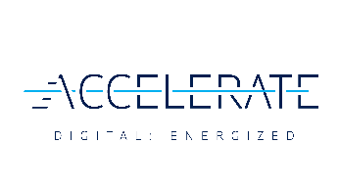
Z novim kompaktnim crossoverjem Taigom1 bo Volkswagen na evropskem trgu prvič predstavil SUV-kupe. Taigo s pogonom na sprednji kolesi navdušuje s svojo trendovsko karoserijo crossoverja, dvignjenim položajem sedenja, pionirsko povezljivostjo in neomejeno vsakdanjo praktičnostjo. Zadnji del petsedežnika se zadaj spušča v slogu kupeja, ne da bi pri tem omejil prostor za glavo potnikov zadaj. Volkswagen tako širi ponudbo kompaktnih modelov Polo (s kompaktnim zadkom) in T-Cross (SUV), ki temeljijo na prečni modularni platformi (MQB), s tretjo karoserijsko različico, ki je bila doslej rezervirana predvsem za drage modele. Številni asistenčni sistemi najnovejše generacije zagotavljajo najboljše udobje in visoko varnost za vse potnike. V četrtek, 29. julija, ob 10. uri bo Taigo praznoval virtualno evropsko premiero.

Kontakt z mediji
Volkswagen Communications Christoph Peine
Tiskovni predstavnik za male modele
Tel: +49 5361 9-76500
christoph.peine@volkswagen.de

Več informacij na:
volkswagen-newsroom.com

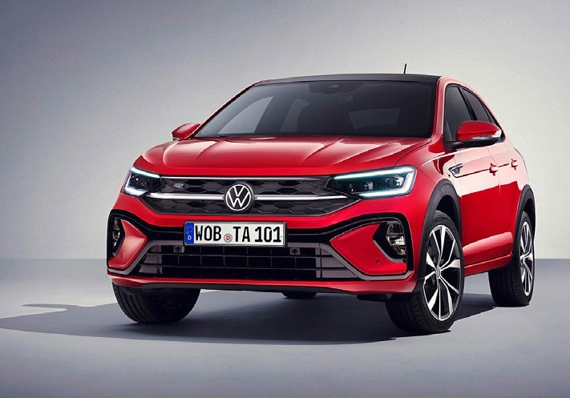

Prvi SUV-kupe znamke Volkswagen: novi Taigo.
Novi Taigo se osredotoča na dizajn, individualnost in čustva. Skoraj 4,26 metra dolg SUV-kupe, ki je serijsko opremljen z žarometi LED, popolnoma digitalnim kokpitom in infotainment sistemi najnovejše generacije (MIB3), postavlja visoke tehnološke standarde v svojem razredu. Ekspresivna oblika karoserije je doslej edinstvena v ponudbi modelov znamke Volkswagen.

Novi Taigo ima s svojo karoserijsko obliko crossoverja in silhueto kupeja, tako kot njegov brazilski kolega Nivus, prave značilnosti, da znamki Volkswagen pridobi nove stranke, pretežno mlade in mlade po srcu. Tehnična osnova Taiga je Volkswagnova prečna modularna platforma (MQB). Taigo je glede na opremo na voljo z novimi matričnimi žarometi LED IQ.LIGHT in osvetljeno prečko na mreži hladilnika.

Obliko Taiga zaznamujejo markantne poteze. Najbolj izrazita je kupejevska silhueta s stebričkom C, ki je močno nagnjen naprej. Izdelan po vzoru SUV-kupejev višjih razredov je Taigo edinstven v svojem segmentu.
V notranjosti je Taigo opremljen s premišljeno oblikovanim večfunkcijskim volanom in sodobnimi upravljalnimi elementi, ki so del serijske opreme. Infotainment sistemi temeljijo na tretji generaciji modularnega infotainment sistema (MIB3), ki vključuje spletni krmilnik (eSIM) in »App-Connect Wireless« (odvisno od opreme). Funkcije, kot so dostop do storitev pretakanja, naravno glasovno upravljanje in nastavitve po meri v oblaku z uporabo »Volkswagen ID-ja«, omogočajo glede na opremo uporabo najnovejših storitev MIB3.1.

Tudi na področju asistenčnih sistemov, ki prinašajo več udobja in varnosti, je novi SUV-kupe zelo podoben vozilom Volkswagen višjih razredov. Taigo je serijsko opremljen z asistenčnimi sistemi, kot sta sistem za nadzor prometa »Front Assist«, ki vključuje mestno funkcijo zaviranja v sili, in asistenca za ohranjanje smeri na voznem pasu »Lane Assist«. Asistenca za vožnjo »Travel Assist IQ.DRIVE« je na voljo kot opcija in omogoča delno avtonomno vožnjo do sistemsko pogojene največje hitrosti 210 km/h.

Nadaljnje in obsežne informacije bodo na voljo kmalu, saj bo v četrtek, 29. julija, ob 8. uri (povezava) na voljo virtualna evropska premiera Taiga.

Predserijska študija. Vozilo še ni v prodaji.

Znamka osebnih vozil Volkswagen je prisotna na več kot 150 trgih širom po svetu, proizvodnja vozila pa na 30 lokacijah v 13 državah. V letu 2020 je Volkswagen strankam dobavil okrog 5,3 milijona vozil. Med njimi so uspešnice, kot so Golf, Tiguan, Jetta in Passat ter uspešna povsem električna modela ID.3 in ID.4. Trenutno je v družbi Volkswagen po svetu zaposlenih 184.000 ljudi. Poleg tega je v več kot 10.000 partnerskih trgovskih podjetjih zaposlenih še 86.000 ljudi. S strategijo ACCELERATE si Volkswagen prizadeva, da bi postal eden vodilnih ponudnikov programske opreme za mobilnost.

